备战2018中考系列：数学2年中考1年模拟
第三篇 函数
专题13 反比例函数
☞解读考点
知 识 点[来源:Z_xx_k.Com] |  | 名师点晴
反比例函数概念、图象和性质[来源:学科网ZXXK][来源:学科网ZXXK][来源:学*科*网Z*X*X*K] | 1．反比例函数概念 | 会判断一个函数是否为反比例函数．[来源:学,科,网Z,X,X,K]
反比例函数概念、图象和性质[来源:学科网ZXXK][来源:学科网ZXXK][来源:学*科*网Z*X*X*K] | 2．反比例函数图象 | 知道反比例函数的图象是双曲线，．
反比例函数概念、图象和性质[来源:学科网ZXXK][来源:学科网ZXXK][来源:学*科*网Z*X*X*K] | 3．反比例函数的性质 | 会分象限利用增减性．
反比例函数概念、图象和性质[来源:学科网ZXXK][来源:学科网ZXXK][来源:学*科*网Z*X*X*K] | 4．一次函数的解析式确定 | 能用待定系数法确定函数解析式．
反比例函数的应用 | 5．反比例函数中比例系数的几何意义 | 会用数形结合思想解决此类问题．  能根据图象信息，解决相应的实际问题．  能解决与三角形、四边形等几何图形相关的计算和证明．

☞2年中考
【2017年题组】
一、选择题
1．（2017天津）若点A（﹣1，y₁），B（1，y₂），C（3，y₃）在反比例函数的图象上，则y₁，y₂，y₃的大小关系是（ ）
A．y₁＜y₂＜y₃ B．y₂＜y₃＜y₁ C．y₃＜y₂＜y₁ D．y₂＜y₁＜y₃
2．（2017四川省自贡市）一次函数和反比例函数（）的图象如图所示，若 ，则x的取值范围是（ ）
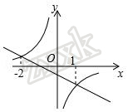
A．﹣2＜x＜0或x＞1 B．﹣2＜x＜1 C．x＜﹣2或x＞1 D．x＜﹣2或0＜x＜1
3．（2017吉林省长春市）如图，在平面直角坐标系中，平行四边形OABC的顶点A的坐标为（﹣4，0），顶点B在第二象限，∠BAO=60°，BC交y轴于点D，DB：DC=3：1．若函数（k＞0，x＞0）的图象经过点C，则k的值为（ ）
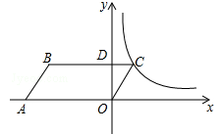
A． B． C． D．
4．（2017四川省乐山市）如图，平面直角坐标系xOy中，矩形OABC的边OA、OC分别落在x、y轴上，点B坐标为（6，4），反比例函数的图象与AB边交于点D，与BC边交于点E，连结DE，将△BDE沿DE翻折至△B'DE处，点B'恰好落在正比例函数y=kx图象上，则k的值是（ ）
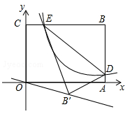
A． B． C． D．
5．（2017四川省达州市）已知函数的图象如图所示，点P是y轴负半轴上一动点，过点P作y轴的垂线交图象于A，B两点，连接OA、OB．下列结论：
①若点M₁（x₁，y₁），M₂（x₂，y₂）在图象上，且x₁＜x₂＜0，则y₁＜y₂；
②当点P坐标为（0，﹣3）时，△AOB是等腰三角形；
③无论点P在什么位置，始终有S_{△AOB}=7.5，AP=4BP；
④当点P移动到使∠AOB=90°时，点A的坐标为（，）．
其中正确的结论个数为（ ）
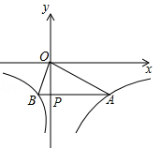
A．1 B．2 C．3 D．4
6．（2017山东省潍坊市）一次函数y=ax+b与反比例函数，其中ab＜0，a、b为常数，它们在同一坐标系中的图象可以是（ ）
A．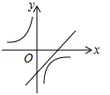 B．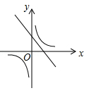
C．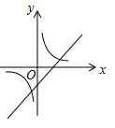 D．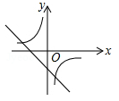
7．（2017山东省青岛市）一次函数y=kx+b（k≠0）的图象经过A（﹣1，﹣4），B（2，2）两点，P为反比例函数图象上一动点，O为坐标原点，过点P作y轴的垂线，垂足为C，则△PCO的面积为（ ）
A．2 B．4 C．8 D．不确定
8．（2017广东省）如图，在同一平面直角坐标系中，直线（≠0）与双曲线（≠0）相交于A，B两点，已知点A的坐标为（1，2），则点B的坐标为（ ）
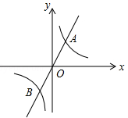
A．（﹣1，﹣2） B．（﹣2，﹣1） C．（﹣1，﹣1） D．（﹣2，﹣2）
9．（2017广西桂林市）一次函数y=﹣x+1（0≤x≤10）与反比例函数（﹣10≤x＜0）在同一平面直角坐标系中的图象如图所示，点（x₁，y₁），（x₂，y₂）是图象上两个不同的点，若y₁=y₂，则x₁+x₂的取值范围是（ ）
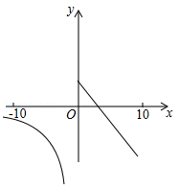
A．﹣≤x≤1 B．﹣≤x≤ C．﹣≤x≤ D．1≤x≤
10．（2017江苏省泰州市）如图，P为反比例函数（k＞0）在第一象限内图象上的一点，过点P分别作x轴，y轴的垂线交一次函数y=﹣x﹣4的图象于点A、B．若∠AOB=135°，则k的值是（ ）
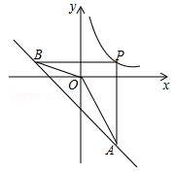
A．2 B．4 C．6 D．8
11．（2017湖北省十堰市）如图，直线分别交x轴，y轴于A，B，M是反比例函数（x＞0）的图象上位于直线上方的一点，MC∥x轴交AB于C，MD⊥MC交AB于D，AC•BD=，则k的值为（ ）
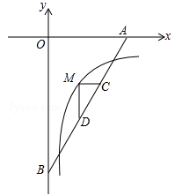
A．﹣3 B．﹣4 C．﹣5 D．﹣6
12．（2017湖北省咸宁市）在平面直角坐标系xOy中，将一块含有45°角的直角三角板如图放置，直角顶点C的坐标为（1，0），顶点A的坐标为（0，2），顶点B恰好落在第一象限的双曲线上，现将直角三角板沿x轴正方向平移，当顶点A恰好落在该双曲线上时停止运动，则此时点C的对应点C′的坐标为（ ）
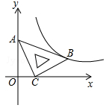
A．（，0） B．（2，0） C．（，0） D．（3，0）
13．（2017湖北省宜昌市）某学校要种植一块面积为100m²的长方形草坪，要求两边长均不小于5m，则草坪的一边长为y（单位：m）随另一边长x（单位：m）的变化而变化的图象可能是（ ）
A．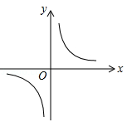 B．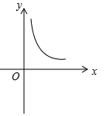
C．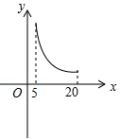 D．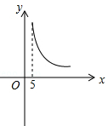
14．（2017湖南省岳阳市）已知点A在函数（x＞0）的图象上，点B在直线y₂=kx+1+k（k为常数，且k≥0）上．若A，B两点关于原点对称，则称点A，B为函数y₁，y₂图象上的一对“友好点”．请问这两个函数图象上的“友好点”对数的情况为（ ）
A．有1对或2对 B．只有1对 C．只有2对 D．有2对或3对
15．（2017怀化）如图，A，B两点在反比例函数的图象上，C，D两点在反比例函数的图象上，AC⊥y轴于点E，BD⊥y轴于点F，AC=2，BD=1，EF=3，则的值是（ ）
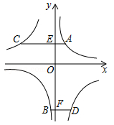
A．6 B．4 C．3 D．2
16．（2017辽宁省营口市）如图，在菱形ABOC中，∠A=60°，它的一个顶点C在反比例函数的图象上，若将菱形向下平移2个单位，点A恰好落在函数图象上，则反比例函数解析式为（ ）
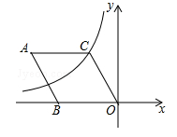
A． B． C． D．
17．（2017辽宁省锦州市）如图，矩形OABC中，A（1，0），C（0，2），双曲线（0＜k＜2）的图象分别交AB，CB于点E，F，连接OE，OF，EF，S_{△OEF}=2S_{△BEF}，则k值为（ ）
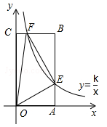
A． B．1 C． D．
18．（2017四川省遂宁市）若点A（-6，），B（-2，），C（3，）在反比例函数（a为常数）的图像上，则，，大小关系为（ ）
A． B． C． D．
二、填空题
19．（2017上海市）如果反比例函数（k是常数，k≠0）的图象经过点（2，3），那么在这个函数图象所在的每个象限内，y的值随x的值增大而 ．（填“增大”或“减小”）
20．（2017云南省）已知点A（a，b）在双曲线上，若a、b都是正整数，则图象经过B（a，0）、C（0，b）两点的一次函数的解析式（也称关系式）为 ．
21．（2017山东省日照市）如图，在平面直角坐标系中，经过点A的双曲线（x＞0）同时经过点B，且点A在点B的左侧，点A的横坐标为，∠AOB=∠OBA=45°，则k的值为 ．
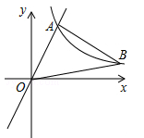
22．（2017江苏省南通市）如图，四边形OABC是平行四边形，点C在x轴上，反比例函数（x＞0）的图象经过点A（5，12），且与边BC交于点D．若AB=BD，则点D的坐标为 ．
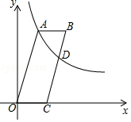
23．（2017江苏省宿迁市）如图，矩形ABOC的顶点O在坐标原点，顶点B，C分别在x，y轴的正半轴上，顶点A在反比例函数（k为常数，k＞0，x＞0）的图象上，将矩形ABOC绕点A按逆时针方向旋转90°得到矩形AB′O′C′，若点O的对应点O′恰好落在此反比例函数图象上，则的值是 ．
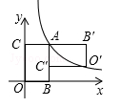
24．（2017浙江省宁波市）已知△ABC的三个顶点为A（﹣1，﹣1），B（﹣1，3），C（﹣3，﹣3），将△ABC向右平移m（m＞0）个单位后，△ABC某一边的中点恰好落在反比例函数的图象上，则m的值为 ．
25．（2017浙江省温州市）如图，矩形OABC的边OA，OC分别在x轴、y轴上，点B在第一象限，点D在边BC上，且∠AOD=30°，四边形OA′B′D与四边形OABD关于直线OD对称（点A′和A，B′和B分别对应）．若AB=1，反比例函数（k≠0）的图象恰好经过点A′，B，则k的值为 ．
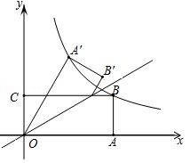
26．（2017浙江省湖州市）如图，在平面直角坐标系xOy中，已知直线y=kx（k＞0）分别交反比例函数和在第一象限的图象于点A，B，过点B作 BD⊥x轴于点D，交的图象于点C，连结AC．若△ABC是等腰三角形，则k的值是 ．
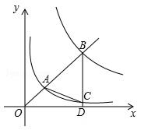
27．（2017金华）如图，已知点A（2，3）和点B（0，2），点A在反比例函数的图象上，做射线AB，再将射线AB绕点A按逆时针方向旋转45°，交反比例函数图象于点C，则点C的坐标为 ．
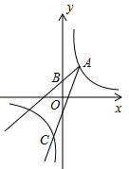
28．（2017湖北省孝感市）如图，在平面直角坐标系中，OA=AB，∠OAB=90°，反比例函数（x＞0）的图象经过A，B两点．若点A的坐标为（n，1），则k的值为 ．
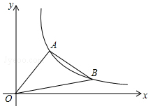
29．（2017湖北省荆州市）如图，在平面直角坐标系中，矩形OABC的顶点A、C分别在x轴的负半轴、y轴的正半轴上，点B在第二象限．将矩形OABC绕点O顺时针旋转，使点B落在y轴上，得到矩形ODEF，BC与OD相交于点M．若经过点M的反比例函数（x＜0）的图象交AB于点N，S_{矩形OABC}=32，tan∠DOE=，则BN的长为 ．
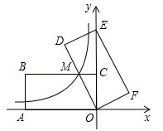
三、解答题
30．（2017内蒙古呼和浩特市）已知反比例函数（k为常数）．
（1）若点P₁（，y₁）和点P₂（，y₂）是该反比例函数图象上的两点，试利用反比例函数的性质比较y₁和y₂的大小；
（2）设点P（m，n）（m＞0）是其图象上的一点，过点P作PM⊥x轴于点M．若tan∠POM=2，PO=（O为坐标原点），求k的值，并直接写出不等式的解集．
31．（2017内蒙古赤峰市）如图，一次函数的图象与x轴、y轴分别交于点A、B，以线段AB为边在第一象限作等边△ABC．
（1）若点C在反比例函数的图象上，求该反比例函数的解析式；
（2）点P（，m）在第一象限，过点P作x轴的垂线，垂足为D，当△PAD与△OAB相似时，P点是否在（1）中反比例函数图象上？如果在，求出P点坐标；如果不在，请加以说明．
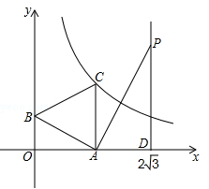
32．（2017四川省广元市）如图，一次函数y=ax+b的图象与反比例函数的图象交于C，D两点，与x，y轴交于B，A两点，且tan∠ABO=，OB=4，OE=2．
（1）求一次函数的解析式和反比例函数的解析式；
（2）求△OCD的面积；
（3）根据图象直接写出一次函数的值大于反比例函数的值时，自变量x的取值范围．
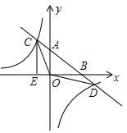
33．（2017四川省广安市）如图，一次函数y=kx+b的图象与反比例函数的图象在第一象限交于点A（4，2），与y轴的负半轴交于点B，且OB=6．
（1）求函数和y=kx+b的解析式．
（2）已知直线AB与x轴相交于点C，在第一象限内，求反比例函数的图象上一点P，使得．
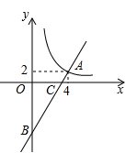
34．（2017四川省自贡市）[探究函数的图象与性质]
（1）函数的自变量x的取值范围是 ；
（2）下列四个函数图象中函数的图象大致是 ；
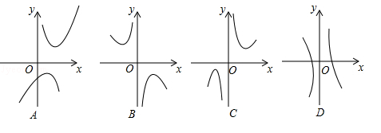
（3）对于函数，求当x＞0时，y的取值范围．
请将下列的求解过程补充完整．
解：∵x＞0
∴= =+ ．
∵≥0，∴y≥ ．
[拓展运用]
（4）若函数，则y的取值范围 ．
35．（2017德州）有这样一个问题：探究同一平面直角坐标系中系数互为倒数的正、反比例函数与（k≠0）的图象性质．
小明根据学习函数的经验，对函数与，当k＞0时的图象性质进行了探究．
下面是小明的探究过程：
（1）如图所示，设函数与图象的交点为A，B，已知A点的坐标为（﹣k，﹣1），则B点的坐标为 ；
（2）若点P为第一象限内双曲线上不同于点B的任意一点．
①设直线PA交x轴于点M，直线PB交x轴于点N．求证：PM=PN．
证明过程如下，设P（m，），直线PA的解析式为y=ax+b（a≠0）．
则，解得：
∴直线PA的解析式为 请你把上面的解答过程补充完整，并完成剩余的证明．
②当P点坐标为（1，k）（k≠1）时，判断△PAB的形状，并用k表示出△PAB的面积．
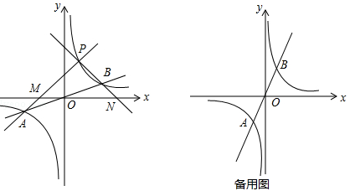
36．（2017济宁）定义：点P是△ABC内部或边上的点（顶点除外），在△PAB，△PBC，△PCA中，若至少有一个三角形与△ABC相似，则称点P是△ABC的自相似点．
例如：如图1，点P在△ABC的内部，∠PBC=∠A，∠PCB=∠ABC，则△BCP∽△ABC，故点P是△ABC的自相似点．
请你运用所学知识，结合上述材料，解决下列问题：
在平面直角坐标系中，点M是曲线（x＞0）上的任意一点，点N是x轴正半轴上的任意一点．
（1）如图2，点P是OM上一点，∠ONP=∠M，试说明点P是△MON的自相似点；当点M的坐标是（，3），点N的坐标是（，0）时，求点P的坐标；
（2）如图3，当点M的坐标是（3，），点N的坐标是（2，0）时，求△MON的自相似点的坐标；
（3）是否存在点M和点N，使△MON无自相似点？若存在，请直接写出这两点的坐标；若不存在，请说明理由．
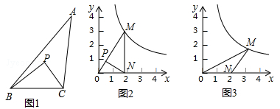
37．（2017广西玉林崇左市）如图，一次函数（）的图象与坐标轴交于A，B两点，与反比例函数（）的图象交于M，N两点，过点M作MC⊥y轴于点C，已知CM=1．
（1）求的值；
（2）若，求反比例函数的解析式；
（3）在（2）的条件下，设点P是x轴（除原点O外）上一点，将线段CP绕点P按顺时针或逆时针旋转90°得到线段PQ，当点P滑动时，点Q能否在反比例函数的图象上？如果能，求出所有的点Q的坐标；如果不能，请说明理由．
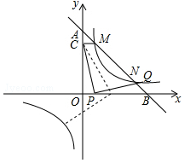
38．（2017浙江省杭州市）在面积都相等的所有矩形中，当其中一个矩形的一边长为1时，它的另一边长为3．
（1）设矩形的相邻两边长分别为x，y．
①求y关于x的函数表达式；
②当y≥3时，求x的取值范围；
（2）圆圆说其中有一个矩形的周长为6，方方说有一个矩形的周长为10，你认为圆圆和方方的说法对吗？为什么？
39．（2017四川省德阳市）如图，函数 的图象与双曲线（k≠0，x＞0）相交于A（3，m）和点B．
（1）求双曲线的解析式及点B的坐标；
（2）若点P在y轴上，连接PA、PB，求当PA+PB的值最小时点P的坐标．
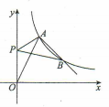
40．（2017四川省攀枝花市）如图，在平面直角坐标系中，坐标原点O是菱形ABCD的对称中心．边AB与x轴平行，点B（1，-2），反比例函数（k≠0）的图象经过A，C两点．
（1）求点C的坐标及反比例函数的解析式．
（2）直线BC与反比例函数图象的另一交点为E，求以O，C，E为顶点的三角形的面积．
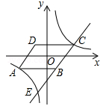
41．（2017四川省遂宁市）如图，直线与双曲线相交于A（-1，2）和B（2，）两点，与轴交于点C，与x轴交于点D．
（1）求m，n的值；
（2）在y轴上是否存在一点P，是△BCP与△OCD相似，若存在求出点P的坐标，若不存在，请说明理由．
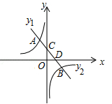
42．（2017江苏省镇江市）如图1，一次函数y=﹣x+b与反比例函数（k≠0）的图象交于点A（1，3），B（m，1），与x轴交于点D，直线OA与反比例函数（k≠0）的图象的另一支交于点C，过点B作直线l垂直于x轴，点E是点D关于直线l的对称点．
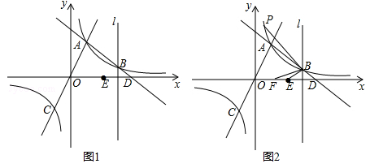
（1）k= ；
（2）判断点B、E、C是否在同一条直线上，并说明理由；
（3）如图2，已知点F在x轴正半轴上，OF=，点P是反比例函数（k≠0）的图象位于第一象限部分上的点（点P在点A的上方），∠ABP=∠EBF，则点P的坐标为（ ， ）．

【2016年题组】
一、选择题
1．（2016山东省德州市）下列函数中，满足y的值随x的值增大而增大的是（ ）
A．y=﹣2x B．y=3x﹣1 C． D．
2．（2016云南省）位于第一象限的点E在反比例函数的图象上，点F在x轴的正半轴上，O是坐标原点．若EO=EF，△EOF的面积等于2，则k=（ ）
A．4 B．2 C．1 D．﹣2
3．（2016宁夏）正比例函数的图象与反比例函数的图象相交于A，B两点，其中点B的横坐标为﹣2，当时，x的取值范围是（ ）
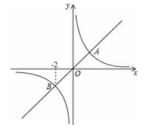
A．x＜﹣2或x＞2 B．x＜﹣2或0＜x＜2
C．﹣2＜x＜0或0＜x＜2 D．﹣2＜x＜0或x＞2
4．（2016四川省乐山市）如图，在反比例函数的图象上有一动点A，连接AO并延长交图象的另一支于点B，在第一象限内有一点C，满足AC=BC，当点A运动时，点C始终在函数的图象上运动．若tan∠CAB=2，则k的值为（ ）
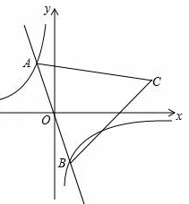
A．2 B．4 C．6 D．8
5．（2016山东省临沂市）如图，直线y=﹣x+5与双曲线（x＞0）相交于A，B两点，与x轴相交于C点，△BOC的面积是．若将直线y=﹣x+5向下平移1个单位，则所得直线与双曲线（x＞0）的交点有（ ）
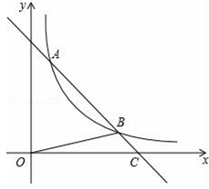
A．0个 B．1个 C．2个 D．0个，或1个，或2个
6．（2016山东省日照市）正比例函数（＞0）与反比例函数（＞0）图象如图所示，则不等式的解集在数轴上表示正确的是（ ）
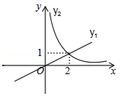
A．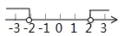 B．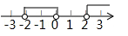
C．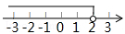 D．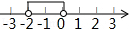
7．（2016山东省济宁市）如图，O为坐标原点，四边形OACB是菱形，OB在x轴的正半轴上，sin∠AOB=，反比例函数在第一象限内的图象经过点A，与BC交于点F，则△AOF的面积等于（ ）
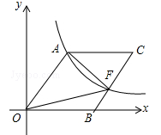
A．60 B．80 C．30 D．40
8．（2016山东省淄博市）反比例函数（a＞0，a为常数）和在第一象限内的图象如图所示，点M在的图象上，MC⊥x轴于点C，交的图象于点A；MD⊥y轴于点D，交的图象于点B，当点M在的图象上运动时，以下结论：
①S_{△ODB}=S_{△OCA}；
②四边形OAMB的面积不变；
③当点A是MC的中点时，则点B是MD的中点．
其中正确结论的个数是（ ）
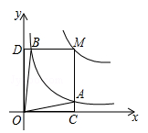
A．0 B．1 C．2 D．3
9．（2016山东省烟台市）反比例函数的图象与直线y=﹣x+2有两个交点，且两交点横坐标的积为负数，则t的取值范围是（ ）
A．t＜ B．t＞ C．t≤ D．t≥
10．（2016山东省菏泽市）如图，△OAC和△BAD都是等腰直角三角形，∠ACO=∠ADB=90°，反比例函数在第一象限的图象经过点B，则△OAC与△BAD的面积之差S_{△OAC}﹣S_{△BAD}为（ ）
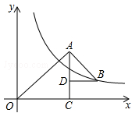
A．36 B．12 C．6 D．3
11．（2016广东省广州市）一司机驾驶汽车从甲地去乙地，他以平均80千米/小时的速度用了4个小时到达乙地，当他按原路匀速返回时．汽车的速度v千米/小时与时间t小时的函数关系是（ ）
A．v=320t B． C．v=20t D．
12．（2016新疆）已知A（，），B（，）是反比例函数（k≠0）图象上的两个点，当＜0时，，那么一次函数y=kx﹣k的图象不经过（ ）
A．第一象限 B．第二象限 C．第三象限 D．第四象限
13．（2016广西玉林市崇左市）若一次函数y=mx+6的图象与反比例函数在第一象限的图象有公共点，则有（ ）
A．mn≥﹣9 B．﹣9≤mn≤0 C．mn≥﹣4 D．﹣4≤mn≤0
14．（2016广西钦州市）已知点A（，）、B（，）是反比例函数图象上的两点，若＜0＜，则有（ ）
A． B． C． D．
15．（2016湖北省宜昌市）函数的图象可能是（ ）
A．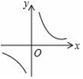 B．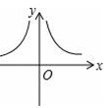
C．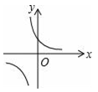 D．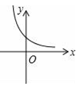
二、填空题
16．（2016上海市）已知反比例函数（k≠0），如果在这个函数图象所在的每一个象限内，y的值随着x的值增大而减小，那么k的取值范围是 ．
17．（2016云南省昆明市）如图，反比例函数（k≠0）的图象经过A，B两点，过点A作AC⊥x轴，垂足为C，过点B作BD⊥x轴，垂足为D，连接AO，连接BO交AC于点E，若OC=CD，四边形BDCE的面积为2，则k的值为 ．
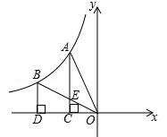
18．（2016内蒙古包头市）如图，在平面直角坐标系中，点A在第二象限内，点B在x轴上，∠AOB=30°，AB=BO，反比例函数（x＜0）的图象经过点A，若S_{△ABO}=，则k的值为 ．
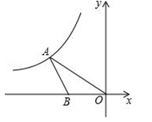
19．（2016内蒙古呼和浩特市）已知函数，当自变量的取值为﹣1＜x＜0或x≥2，函数值y的取值 ．
20．（2016四川省眉山市）如图，已知点A是双曲线在第三象限分支上的一个动点，连结AO并延长交另一分支于点B，以AB为边作等边三角形ABC，点C在第四象限内，且随着点A的运动，点C的位置也在不断变化，但点C始终在双曲线上运动，则k的值是 ．
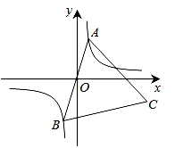
21．（2016江苏省常州市）已知正比例函数y=ax（a≠0）与反比例函数（k≠0）图象的一个交点坐标为（﹣1，﹣1），则另一个交点坐标是 ．
22．（2016浙江省湖州市）已知点P在一次函数y=kx+b（k，b为常数，且k＜0，b＞0）的图象上，将点P向左平移1个单位，再向上平移2个单位得到点Q，点Q也在该函数y=kx+b的图象上．
（1）k的值是 ；
（2）如图，该一次函数的图象分别与x轴、y轴交于A，B两点，且与反比例函数图象交于C，D两点（点C在第二象限内），过点C作CE⊥x轴于点E，记S₁为四边形CEOB的面积，S₂为△OAB的面积，若，则b的值是 ．
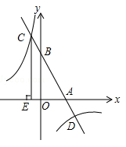
23．（2016湖南省岳阳市）如图，一次函数y=kx+b（k、b为常数，且k≠0）和反比例函数（x＞0）的图象交于A、B两点，利用函数图象直接写出不等式的解集是 ．
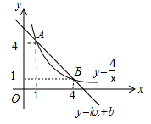
24．（2016湖北省荆州市）若与是同类项，点P（m，n）在双曲线上，则a的值为 ．
25．（2016福建省福州市）已知四个点的坐标分别是（－1，1），（2，2），（，），（－5，－），从中随机选一个点，在反比例函数图象上的概率是 ．
三、解答题
26．（2016四川省攀枝花市）如图，在平面直角坐标系中，O为坐标原点，△ABO的边AB垂直与x轴，垂足为点B，反比例函数（x＞0）的图象经过AO的中点C，且与AB相交于点D，OB=4，AD=3．
（1）求反比例函数的解析式；
（2）求cos∠OAB的值；
（3）求经过C、D两点的一次函数解析式．
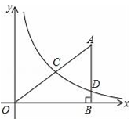
27．（2016四川省泸州市）如图，一次函数y=kx+b（k＜0）与反比例函数的图象相交于A、B两点，一次函数的图象与y轴相交于点C，已知点A（4，1）
（1）求反比例函数的解析式；
（2）连接OB（O是坐标原点），若△BOC的面积为3，求该一次函数的解析式．
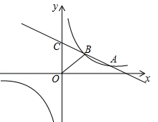
28．（2016四川省甘孜州）如图，在平面直角坐标系xOy中，一次函数y=﹣ax+b的图象与反比例函数的图象相交于点A（﹣4，﹣2），B（m，4），与y轴相交于点C．
（1）求反比例函数和一次函数的表达式；
（2）求点C的坐标及△AOB的面积．
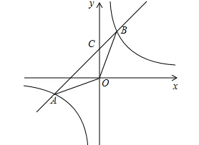
29．（2016四川省自贡市）如图，已知A（﹣4，n），B（2，﹣4）是一次函数和反比例函数的图象的两个交点．
（1）求一次函数和反比例函数的解析式；
（2）观察图象，直接写出方程的解；
（3）求△AOB的面积；
（4）观察图象，直接写出不等式的解集．
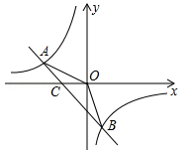
30．（2016广东省茂名市）如图，一次函数y=x+b的图象与反比例函数（k为常数，k≠0）的图象交于点A（﹣1，4）和点B（a，1）．
（1）求反比例函数的表达式和a、b的值；
（2）若A、O两点关于直线l对称，请连接AO，并求出直线l与线段AO的交点坐标．
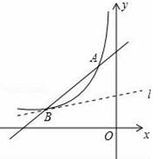
31．（2016内蒙古呼伦贝尔市，第25题，10分）某药品研究所开发一种抗菌新药，经多年动物实验，首次用于临床人体试验，测得成人服药后血液中药物浓度y（微克/毫升）与服药时间x小时之间函数关系如图所示（当4≤x≤10时，y与x成反比例）．
（1）根据图象分别求出血液中药物浓度上升和下降阶段y与x之间的函数关系式．
（2）问血液中药物浓度不低于4微克/毫升的持续时间多少小时？
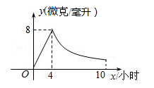
32．（2016内蒙古巴彦淖尔市）如图，一次函数y=ax+b的图象与反比例函数（x＞0）的图象交于点P（m，4），与x轴交于点A（﹣3，0），与y轴交于点C，PB⊥x轴于点B，且AC=BC．
（1）求反比例函数与一次函数的解析式；
（2）反比例函数图象上是否存在点D，使四边形BCPD为菱形？如果存在，求出点D的坐标；如果不存在，说明理由．
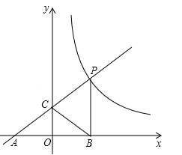
33．（2016四川省乐山市）如图，反比例函数与一次函数y=ax+b的图象交于点A（2，2）、B（，n）．
（1）求这两个函数解析式；
（2）将一次函数y=ax+b的图象沿y轴向下平移m个单位，使平移后的图象与反比例函数的图象有且只有一个交点，求m的值．
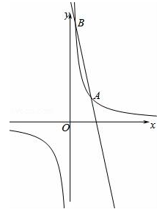
34．（2016江苏省南京市）如图，把函数y=x的图象上各点的纵坐标变为原来的2倍，横坐标不变，得到函数y=2x的图象；也可以把函数y=x的图象上各点的横坐标变为原来的倍，纵坐标不变，得到函数y=2x的图象．
类似地，我们可以认识其他函数．
（1）把函数的图象上各点的纵坐标变为原来的 倍，横坐标不变，得到函数的图象；也可以把函数的图象上各点的横坐标变为原来的 倍，纵坐标不变，得到函数的图象．
（2）已知下列变化：①向下平移2个单位长度；②向右平移1个单位长度；③向右平移个单位长度；④纵坐标变为原来的4倍，横坐标不变；⑤横坐标变为原来的倍，纵坐标不变；⑥横坐标变为原来的2倍，纵坐标不变．
（Ⅰ）函数的图象上所有的点经过④→②→①，得到函数 的图象；
（Ⅱ）为了得到函数的图象，可以把函数的图象上所有的点 ．
A．①→⑤→③B．①→⑥→③C．①→②→⑥D．①→③→⑥
（3）函数的图象可以经过怎样的变化得到函数的图象？（写出一种即可）
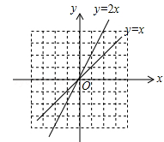
35．（2016贵州省贵阳市）（10分）如图，在平面直角坐标系中，菱形OBCD的边OB在x轴上，反比例函数（x＞0）的图象经过菱形对角线的交点A，且与边BC交于点F，点A的坐标为（4，2）．
（1）求反比例函数的表达式；
（2）求点F的坐标．
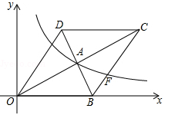
36．（2016湖北省襄阳市）如图，直线y=ax+b与反比例函数（x＞0）的图象交于A（1，4），B（4，n）两点，与x轴、y轴分别交于C、D两点．
（1）m= ，n= ；若M（，），N（，）是反比例函数图象上两点，且0＜＜，则 （填“＜”或“=”或“＞”）；
（2）若线段CD上的点P到x轴、y轴的距离相等，求点P的坐标．
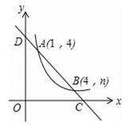

☞考点归纳
归纳 1：反比例函数的概念
基础知识归纳： 一般地，函数（k是常数，k≠0）叫做反比例函数．反比例函数的解析式也可以写成的形式．自变量x的取值范围是x≠0的一切实数，函数的取值范围也是一切非零实数．
基本方法归纳：判断一个函数是否是反比例函数关键是看它的横纵坐标的乘积k是否为一个非零常数．
注意问题归纳：当k及自变量x的指数含字母参数时，要同时考虑k0及指数为-1．
【例1】点（2，﹣4）在反比例函数的图象上，则下列各点在此函数图象上的是（ ）
A．（2，4） B．（﹣1，﹣8） C．（﹣2，﹣4） D．（4，﹣2）
归纳 2：反比例函数的性质
基础知识归纳：当k＞0时，函数图像的两个分支分别在第一、三象限．在每个象限内，y随x 的增大而减小．当k＜0时，函数图像的两个分支分别在第二、四象限．在每个象限内，随x 的增大而增大．
基本方法归纳：关键是熟练掌握反比例函数的性质．
注意问题归纳：准确抓住“在每个象限内”是解答关键．
【例2】（2017内蒙古赤峰市）点A（1，y₁）、B（3，y₂）是反比例函数图象上的两点，则y₁、y₂的大小关系是（ ）
A．y₁＞y₂ B．y₁=y₂ C．y₁＜y₂ D．不能确定

归纳 3：反比例函数图象上点的坐标与方程的关系
基础知识归纳：反比例函数图象上的点的横纵坐标的乘积相等都等于k．
基本方法归纳：解这类问题的一般方法是数形结合．
注意问题归纳：数形结合思想，将线段长度，图形面积与点的坐标联系起来是关键，同时注意坐标与线段间的转化时符号的处理．
【例3】（2017贵州省黔东南州）如图，已知点A，B分别在反比例函数和的图象上，若点A是线段OB的中点，则k的值为 ．
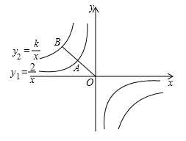

归纳 4：反比例函数与一次函数的综合运用
基础知识归纳：一次函数与反比例函数的交点坐标为对应方程组的解
基本方法归纳：列方程组是关键．
注意问题归纳：坐标要准确，利用增减性时要分象限考虑．
【例4】（2017四川省内江市）已知A（﹣4，2）、B（n，﹣4）两点是一次函数y=kx+b和反比例函数图象的两个交点．
（1）求一次函数和反比例函数的解析式；
（2）求△AOB的面积；
（3）观察图象，直接写出不等式的解集．
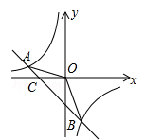

【例5】如图，是药品研究所所测得的某种新药在成人用药后，血液中的药物浓度y（微克/毫升）用药后的时间x（小时）变化的图象（图象由线段OA与部分双曲线AB组成）．并测得当y=a时，该药物才具有疗效．若成人用药4小时，药物开始产生疗效，且用药后9小时，药物仍具有疗效，则成人用药后，血液中药物浓则至少需要多长时间达到最大度？
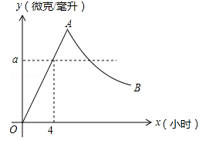
归纳 5：反比例函数的图象和k的几何意义
基础知识归纳：主要涉及到与三角形、四边形面积问题，线段长度和坐标．
基本方法归纳：数形结合思想，坐标线段间的相互转化．
注意问题归纳：在确定k的值时一定要注意符号问题．
【例6】（2017黑龙江省齐齐哈尔市）如图，菱形OABC的一边OA在x轴的负半轴上，O是坐标原点，tan∠AOC=，反比例函数的图象经过点C，与AB交于点D，若△COD的面积为20，则k的值等于 ．
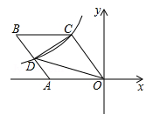

☞1年模拟
一、选择题
1．如图，在平面直角坐标系中，反比例函数（x＞0）的图象与边长是6的正方形OABC的两边AB，BC分别相交于M，N 两点，△OMN的面积为10．若动点P在x轴上，则PM+PN的最小值是（ ）
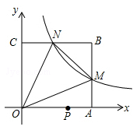
A． B．10 C． D．
2．如图，正方形ABCD的边长为5，点A的坐标为（﹣4，0），点B在y轴上，若反比例函数（k≠0）的图象过点C，则该反比例函数的表达式为（ ）
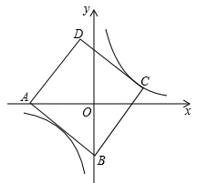
A． B． C． D．
3．反比例函数的图象如图所示，则一次函数y=kx+b（k≠0）的图象的图象大致是（ ）
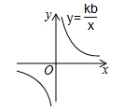
A．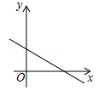 B．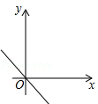
C．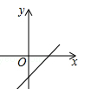 D．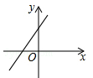
4．如图，O是坐标原点，菱形OABC的顶点A的坐标为（﹣3，4），顶点C在x轴的负半轴上，函数（x＜0）的图象经过顶点B，则k的值为（ ）
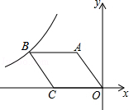
A．﹣12 B．﹣27 C．﹣32 D．﹣36
5．在平面直角坐标系内，直线AB垂直于x轴于点C（点C在原点的右侧），并分别与直线y=x和双曲线相交于点A、B，且AC+BC=4，则△OAB的面积为（ ）
A．2+3或2﹣3 B． +1或﹣1 C．2﹣3 D．﹣1
6．如图，点A（a，3），B（b，1）都在双曲线上，点C，D，分别是x轴，y轴上的动点，则四边形ABCD周长的最小值为（ ）
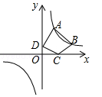
A． B． C． D．
7．如图，在平面直角坐标系xOy中，函数y=kx+b（k≠0）与（m≠0）的图象相交于点A（2，3），B（﹣6，﹣1），则不等式的解集为（ ）
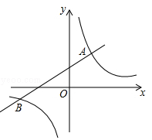
A．x＜﹣6 B．﹣6＜x＜0或x＞2 C．x＞2 D．x＜﹣6或0＜x＜2
8．已知：如图，在平面直角坐标系xOy中，等边△AOB的边长为6，点C在边OA上，点D在边AB上，且OC=3BD，反比例函数（k≠0）的图象恰好经过点C和点D，则k的值为（ ）
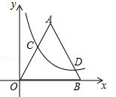
A． B． C． D．
9．如图，反比例函数（k＜0）与一次函数y=x+4的图象交于A、B两点的横坐标分别为﹣3，﹣1．则关于x的不等式（x＜0）的解集为（ ）
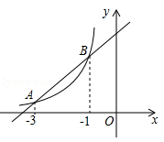
A．x＜﹣3 B．﹣3＜x＜﹣1 C．﹣1＜x＜0 D．x＜﹣3或﹣1＜x＜0
10．反比例函数图象上三个点的坐标为（x₁，y₁）、（x₂，y₂）、（x₃，y₃），若x₁＜x₂＜0＜x₃，则y₁，y₂，y₃的大小关系是 （ ）
A．y₁＜y₂＜y₃ B．y₂＜y₁＜y₃ C．y₂＜y₃＜y₁ D．y₁＜y₃＜y₂
二、填空题
11．如图，一次函数y=x﹣1的图象与反比例函数的图象在第一象限相交于点A，与x轴相交于点B，点C在y轴上，若AC=BC，则点C的坐标为 ．
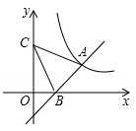
12．如图，直线与x，y轴分别交于点A，B，与反比例函数的图象在第二象限交于点C，过点A作x轴的垂线交该反比例函数图象于点D．若AD=AC，则点D的坐标为 ．
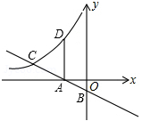
13．在平面直角坐标系xOy中，对于不在坐标轴上的任意一点P（x，y），我们把点P（，），称为点P的“倒影点”，直线 上有两点A、B，它们的倒影点A′，B′均在反比例函数 的图象上，若AB= ，则k= ．
14．已知反比例函数，当x＜﹣1时，y的取值范围为 ．
15．从﹣1，2，3，﹣6这四个数中任选两数，分别记作m，n，那么点（m，n）在函数图象上的概率是 ．
16．设函数与y=﹣2x﹣6的图象的交点坐标为（a，b），则的值是 ．
17．如图，已知等边三角形OAB与反比例函数（k＞0，x＞0）的图象交于A、B两点，将△OAB沿直线OB翻折，得到△OCB，点A的对应点为点C，线段CB交x轴于点D，则的值为 ．（已知sin15°=）
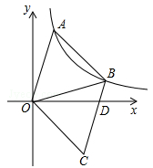
三、解答题
18．某公司从2014年开始投入技术改进资金，经技术改进后，其产品的成本不断降低，具体数据如下表：
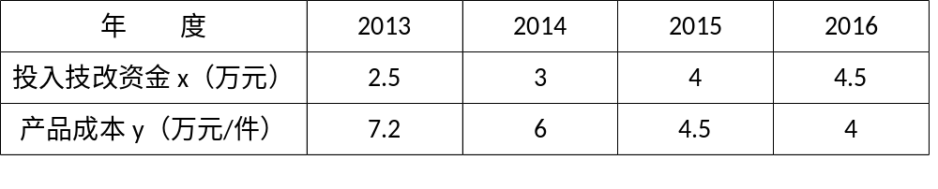
（1）请你认真分析表中数据，从一次函数和反比例函数中确定哪一个函数能表示其变化规律，给出理由，并求出其解析式；
（2）按照这种变化规律，若2017年已投入资金5万元．
①预计生产成本每件比2016年降低多少万元？
②若打算在2017年把每件产品成本降低到3.2万元，则还需要投入技改资金多少万元？（结果精确到0.01万元）．
19．如图，直线y=kx（k为常数，k≠0）与双曲线（m为常数，m＞0）的交点为A、B，AC⊥x轴于点C，∠AOC=30°，OA=2．
（1）求m的值；
（2）点P在y轴上，如果，求P点的坐标．
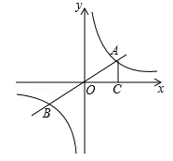
20．如图，一次函数y=kx+b的图象与反比例函数的图象交于点A（﹣3，m+8），B（n，﹣6）两点．
（1）求一次函数与反比例函数的解析式；
（2）求△AOB的面积．
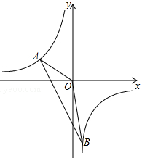
21．如图，在平面直角坐标系xOy中，已知正比例函数的图象与反比例函数的图象交于A（a，﹣2），B两点．
（1）求反比例函数的表达式和点B的坐标；
（2）P是第一象限内反比例函数图象上一点，过点P作y轴的平行线，交直线AB于点C，连接PO，若△POC的面积为3，求点P的坐标．
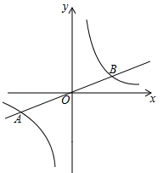
22．一次函数y=kx+b（k≠0）的图象经过点A（2，﹣6），且与反比例函数的图象交于点B（a，4）
（1）求一次函数的解析式；
（2）将直线AB向上平移10个单位后得到直线l：y₁=k₁x+b₁（k₁≠0），l与反比例函数的图象相交，求使y₁＜y₂成立的x的取值范围．
23．如图，设反比例函数的解析式为（k＞0）．
（1）若该反比例函数与正比例函数y=2x的图象有一个交点的纵坐标为2，求k的值；
（2）若该反比例函数与过点M（﹣2，0）的直线l：y=kx+b的图象交于A，B两点，如图所示，当△ABO的面积为时，求直线l的解析式．
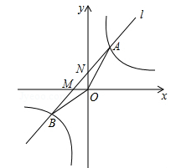
24．直线y=kx+b与反比例函数（x＞0）的图象分别交于点 A（m，3）和点B（6，n），与坐标轴分别交于点C和点D．
（1）求直线AB的解析式；
（2）若点P是x轴上一动点，当△COD与△ADP相似时，求点P的坐标．
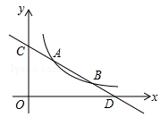
25．如图，一次函数y=kx+b的图象与坐标轴分别交于A、B两点，与反比例函数的图象在第一象限的交点为C，CD⊥x轴，垂足为D，若OB=3，OD=6，△AOB的面积为3．
（1）求一次函数与反比例函数的解析式；
（2）直接写出当x＞0时，＜0的解集．
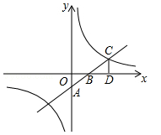
26．如图，分别位于反比例函数，在第一象限图象上的两点A、B，与原点O在同一直线上，且．
（1）求反比例函数的表达式；
（2）过点A作x轴的平行线交的图象于点C，连接BC，求△ABC的面积．
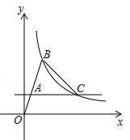
27．如图，直线（x≥0）与双曲线（x＞0）相交于点P（2，4）．已知点A（4，0），B（0，3），连接AB，将Rt△AOB沿OP方向平移，使点O移动到点P，得到△A'PB'．过点A'作A'C∥y轴交双曲线于点C．
（1）求与的值；
（2）求直线PC的表达式；
（3）直接写出线段AB扫过的面积．
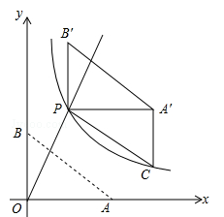
28．如图，直线y=2x+4与反比例函数的图象相交于A（﹣3，a）和B两点．
（1）求k的值；
（2）直线y=m（m＞0）与直线AB相交于点M，与反比例函数的图象相交于点N．若MN=4，求m的值；
（3）直接写出不等式的解集．
